

REDAÇÃO

Aluno (a): ______________________________________________________________ Nº _______

1ºANO MÉDIO 4º Bimestre 1ª Chamada Profª. Daniele Pinheiro DATA: ____/____/2026
_______________________________________________________________________________________________

Textos Motivadores para o Tema de Redação: Desafios para o combate à evasão escolar no Brasil contemporâneo.
A pesquisa “Juventudes fora da escola”, divulgada pelo Itaú Educação e Trabalho e pela Fundação Roberto Marinho, mostra que 9 milhões de jovens abandonaram o ensino básico no Brasil. A principal razão é a necessidade de trabalhar para ajudar a família. A maioria dos evadidos são homens de famílias de baixa renda e sete em cada dez são negros. A evasão escolar está ligada a um ciclo de pobreza, e o país perde cerca de 3,3% do PIB por ano devido a este problema.
Fonte Adaptada: Correio Braziliense
Texto II: Evasão escolar no Brasil: uma tragédia silenciosa
A evasão escolar impacta a economia brasileira e amplifica desigualdades sociais, segundo estudo da Firjan SESI e PNUD. Mais de 500 mil jovens acima de 16 anos abandonam a escola anualmente. Apenas 60,3% completam o ciclo escolar até os 24 anos. O prejuízo para cada aluno que não termina o ensino médio é de R$ 395 mil. O estudo sugere iniciativas para combater a evasão, como apoio financeiro, ambientes de aprendizagem inovadores e projetos de transição para o mercado de trabalho.
Fonte Adaptada: CNN Brasil
Texto III: Programa Pé-de-Meia
O programa Pé-de-Meia oferece incentivos financeiros para estudantes do ensino médio, visando combater a evasão escolar. Os incentivos incluem pagamentos anuais pela matrícula, frequência, conclusão de anos letivos e participação no Enem. O programa é voltado para estudantes de baixa renda e exige a inscrição no Programa Bolsa Família. Segundo Hélio Santos, o programa combate a evasão escolar e proporciona oportunidades de um futuro melhor para os jovens.
Fonte Adaptada: Agência Brasil
Texto IV: dados sobre evasão escolar no Brasil
Necessidade de trabalhar e desinteresse são principais motivos para abandono escolar.
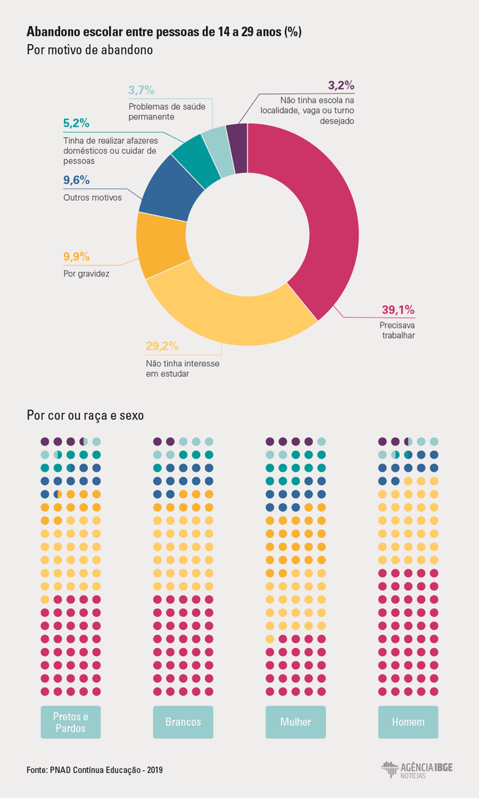
Fonte Adaptada: Agência de Notícias IBGE
TEXTO I

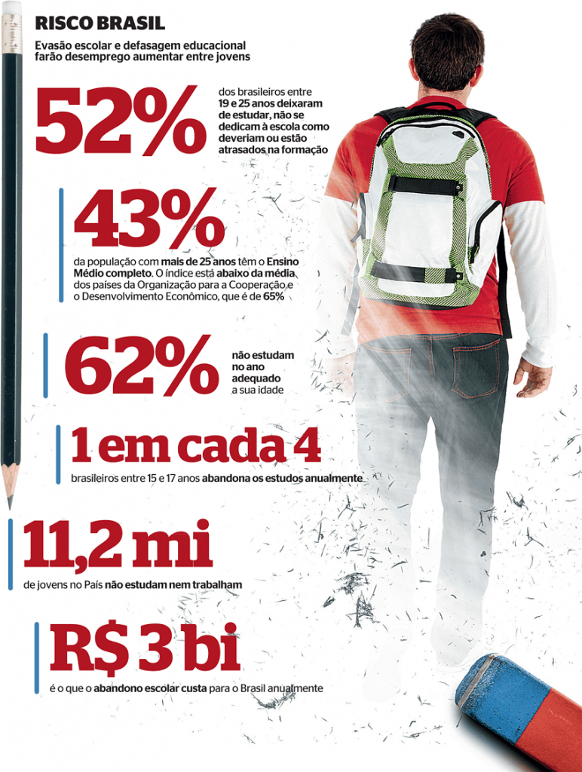
Disponível em: https://educadordofuturo.com.br/wp-content/uploads/2020/04/evitar-evasao-escolar... Acesso em 18.mar.2022.

TEXTO II
Está consolidada na pesquisa acadêmica a associação positiva entre educação e melhores condições de vida. Pessoas mais escolarizadas se dão melhor no mercado de trabalho, envolvem-se menos com crime, têm saúde mais robusta, desenvolvem famílias mais estáveis e planejadas e engajam-se mais nos assuntos públicos. Entender em que medida essas vantagens podem ser atribuídas à educação isoladamente é um dos grandes desafios dos estudos na área. A comparação simples de indicadores entre pessoas com e sem ensino médio mistura o efeito da escolaridade com o de outros traços. Jovens que deixam a escola estão expostos a vulnerabilidades que influenciam a decisão de parar de estudar e ao mesmo tempo afetam o horizonte de sua evolução econômica e social. Poucos estudos realizados para o Brasil isolam o efeito da educação desses outros fatores.
https://www.insper.edu.br/wp-content/uploads/2019/05/evasao-custo-individual-insper-1.jpg

